|  |  |  |
| --- | --- | --- |
|  |  |  |

**Инвестиционный профиль**

**МО «Усть-Коксинский район»**

**Республики Алтай**

Gerb_KOKSA_6

Уважаемые дамы и господа!

Инвестиционный паспорт муниципального образования «Усть-Коксинский район» содержит экономическую характеристику района и информацию об инвестиционной деятельности.

Муниципальное образование «Усть-Коксинский район» - регион с уникальным, рекреационным, гидроэнергетическим и биосферным потенциалом, имеющим мировое значение. Его благоприятное геополитическое положение способствует развитию взаимовыгодных торгово-экономических и научно-технических отношений с соседними регионами и позволяет обеспечить проведение российских интересов на территории сопредельного государства, экологически чистый природный комплекс, большое количество рек и озер создает условия для организации туристических маршрутов.

Администрация района, предприятия и организации находящиеся на нашей территории открыты для сотрудничества с потенциальными партнерами. В данном документе представлена не только информация по инвестиционным проектам, но и нормативно-правовые акты, регламентирующие инвестиционную деятельность в районе и справочная информация для инвесторов. Надеюсь, что предложенная информация позволит инвесторам найти перспективные объекты для приложения своего капитала и менеджерского таланта. В нашем районе Вы всегда найдете поддержку и понимание. Администрация МО «Усть-Коксинский район» приглашает к сотрудничеству всех, кто не остался равнодушным к достоинствам района для реализации инвестиционных проектов. Мы открыты к диалогу по всем возникающим вопросам.

**ДОБРО ПОЖАЛОВАТЬ В УСТЬ-КОКСИНСКИЙ РАЙОН !**

**С уважением,**

**Глава Администрации**

**МО «Усть-Коксинский район» Д.Н.Кочевов**

1. **Общие сведения**

|  |  |
| --- | --- |
| Название | Муниципальное образование «Усть-Коксинский район» |
| Статус | муниципальный район |
| Сайт | <http://ust-koksa-altay.ru/> |
| Индекс | 649490 |
| Почтовый адрес | Республика Алтай, Усть-Коксинский район |
| Телефонный код | 838848 |
| Часовой пояс | UTC +4 |
| Административный центр муниципального образования | село Усть-Кокса |
| Расстояние от административного центра района до города Горно-Алтайска, км | 404 |
| Устав муниципального образования | Решение Совета муниципального образования «Усть-Коксинский район» №15-2 от 26.02.2015 г. |
| Число МО сельских поселений на территории района | 9 |
| Площадь территории, кв.км | 12910 |
| Общая численность населения чел. | 15 662 |
| Глава муниципального образования | Глава администрации МО |
| Ф.И.О. главы | Кочевов Дмитрий Николаевич |
| Телефон, е-mail | 8(38848)22-3-71, факс 22-4-01  admkoksa@ rambler.ru |
| Дата избрания Главы администрации МО | 20.12.2022 г. |
| Срок полномочий | пять лет |
| Дата окончания срока полномочий Главы администрации МО | 2027 г. |
| Принадлежность к политической партии | ВПП «Единая Россия» |
| Представительный орган | Совет депутатов МО «Усть-Коксинский район» |
| Срок полномочий | пять лет |
| Установленная численность депутатов | 19 чел. |
| Кворум | 10 чел. и более |
| Дата избрания Совета в правомочном составе | 11.09.2022 г. |
| Порядок формирования Совета | смешанная |
| Автомобильный код | 04 |
| Код ОКАТО | 84240875000 |
| Почтовый адрес администрации МО | 649490, Республика Алтай, с.Усть-Кокса, ул. Харитошкина, 3 |
| Код, телефон, факс администрации МО | 8(38848)22-4-01 |
| Время работы | Пн-пт 09.00-17.00 |
| Финансовое управление | 8(38848)22-3-46 |
| Начальник | Шаркова Надежда Бербешовна |
| Управление экономического развития и прогнозирования | 8(38848) 22-2-63 |
| Первый заместитель Главы Администрации МО «Усть-Коксинский район» | Абросимова Ольга Матвеевна |
| Отдел по земельным отношениям | 8 (38848)22021 |
| Начальник | Косинова Елена Викторовна |

#### 1.1 География

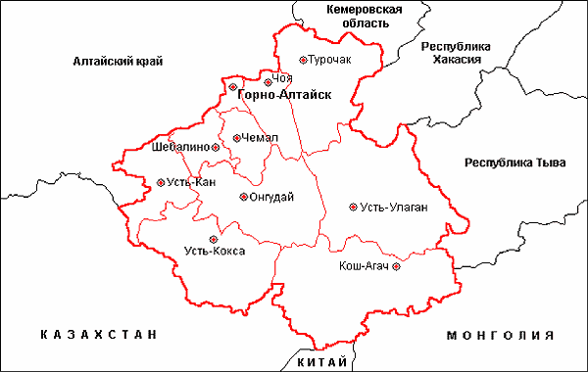

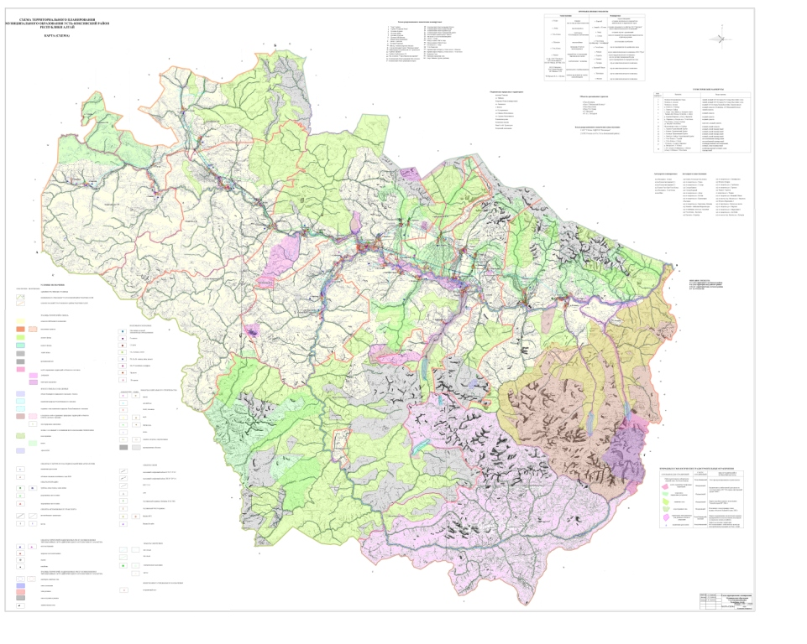

Усть-Коксинский район образован 16 сентября 1924 года, расположен в юго-западной части Республики Алтай и граничит с районами Республики Алтай: Усть-Канским, Онгудайским и Кош-Агачским и имеет довольно протяженную внешнюю границу с Республикой Казахстан. Территория района полностью охватывает бассейн верхнего течения р. Катунь и в основном представляет собой высокогорный район.

Площадь Усть-Коксинского района составляет 12910 кв. км, что составляет 13,9% от общей площади Республики Алтай.

Районный центр с. Усть-Кокса основан в 1807 г. Расстояние до республиканского центра составляет 404 км, до железнодорожной станции г. Бийск – 502 км. Усть-Коксинский район является одним из самых отдаленных районов республики, наряду с Кош-Агачским и Улаганским районами.

В состав муниципального образования входит 9 сельских поселений, на территории которых расположены 42 населенных пункта (самое большое количество населенных пунктов среди районов республики)

Климат Усть-Коксинского района, как и на всей территории Республики Алтай, резко-континентальный, что объясняется географическим положением территории, расположенной почти в центре Азиатского материка и большой удаленностью от обширных водных бассейнов.

Природные ресурсы:

1. Общие лесные ресурсы — 85817,8 тыс. м3.  , в том числе хвойные породы – 80154,6 м3. Спелые и перестойные леса — около 42763,6 м3.
2. Площадь закреплённых охотничьих угодий — 1126967 тыс. га.  (131 тыс. га. ЗАО «Уч-Сумер»). Сельскохозяйственные угодья — около 43,7% от общей площади земель и угодий. Площадь земель, закрепленных за Катунским государственным природным заповедником – 151664 га.
3. Разнообразие видового состава животных (80 видов млекопитающих, около 300 видов птиц, из которых около 250 гнездящихся, 11 видов земноводных и пресмыкающихся, 44 вида рыб), 67 видов промысловых зверей и птиц.
4. Растительные ресурсы — более 3 тыс. видов высших растений, из них 200 видов растений-эндемиков, встречающихся только в горах Алтая. Суммарные валовые запасы лекарственных растений, рекомендуемых к заготовке – 11384,5 тыс. тонн.
5. Часть разнообразных минеральных ресурсов имеет промышленное значение — уголь, железо, золото, серебро, ртуть, вольфрам, литий, а также строительные материалы и минеральные воды. Выявлены залежи почти всех видов строительных материалов, ювелирно-поделочных, декоративных и коллекционных камней.

Большое разнообразие рельефа, климата и растительности, резкие колебания относительных высот, вызывают формирование почвенного покрова в виде пестрого сочетания типов, имеющих различных ход почвообразовательного процесса.

В Усть-Коксинском районе долины и террасы рек Катунь, Кокса и их притоков представлены почвами черноземного типа. В районе в долинах рек Катунь, Кокса распространены березовые леса в комплексе с суходольными лугами с кустарниками, выше по вертикали преобладают лиственничные, на северных склонах горно-таежного пояса распространены кедровые леса, в средней полосе преобладают темнохвойные леса. Для Усть-Коксинского района лесистость составляет 35%, для горных районов это низкий показатель.

Основу пахотных угодий Усть-Коксинского района составляют черноземы разных подтипов и видов.

Недостаточная увлажненность, часто повторяющиеся весенние засухи и короткий вегетационный период не обеспечивают получение стабильных урожаев зерновых культур. В этой связи водные ресурсы как сырье, как среда обитания, как рекреационный ресурс, как ресурс, используемый для получения энергии, как продукт питания человека выступают в качестве ресурсной основы успешной деятельности всех отраслей экономики и социальной сферы.

Все реки Усть-Коксинского района относятся к бассейну реки Катунь, а притоки к рекам второго порядка.

В питании рек основной долей являются ледники, талые воды снегов.

Район богат строительными песками и глиной, лесными ресурсами.

1. **Основные показатели экономического и социального положения**

**МО «Усть – Коксинский район»**

**2.1 Население**

**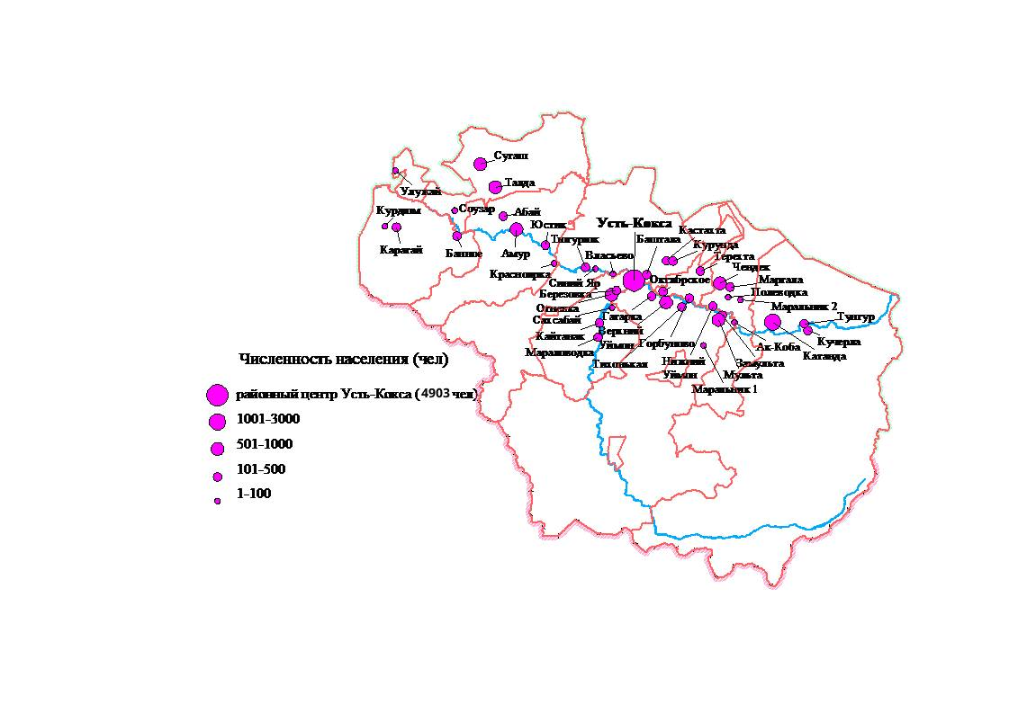**

Численность постоянного населения МО «Усть-Коксинский район» на 01.01.2024 года составила 15662 человек (7,42% от сельского населения республики)., снижение по отношению к предыдущему году на 59 человек (на 0,8%) в связи со снижением рождаемости и миграционной убылью. Всего на территории района 42 населенных пункта (наибольшее количество населенных пунктов по Республике Алтай). Плотность населения муниципального образования 1,3 человека на кв. км.

Национальный состав населения: русские 74,2%, алтайцы 23,6%, украинцы 0,5%, казахи 0,3%, немцы 0,7% и прочих национальности 0,7%. Таким образом, большинство представителей двух национальностей: русских и алтайцев – 97,8%.

**2.2 Промышленность**

Количество предприятий и организаций по «чистым видам» экономической деятельности в сфере промышленности, действующих по состоянию на 01.01.2024 г. по МО « Усть-Коксинский район», составило 39 ед., что соответствует уровню прошлого года (на 01.01.2023 г. – 39 ед.).

В сфере промышленного производства в январе - декабре 2023 года сводный индекс промышленного производства (далее – ИПП) составил 100,3 % (по Республике Алтай – 103,3 %), объем отгруженной промышленными предприятиями продукции – 1,58 млрд. рублей.

По разделу В «Добыча полезных ископаемых» рост на (+) 61,1% в сопоставимых ценах, увеличение производства смеси песчано-гравийной в 2 раза (предприятие Автодор РА - строительство дороги общего пользования регионального значения);

по разделу C «Обрабатывающие производства» снижение составило (-) 3,5% за счёт снижения темпов роста по мясу крупного рогатого скота, баранины и полуфабрикатов мясных (ранее объемы отгруженных товаров собственного производства указывали 2 предприятия – Сибирская продовольственная компания филиал «Усть-Коксинский» и СПК «Абайский», за 2023 год отгрузка представлена СПК «Абайским», СПК филиал «Усть-Коксинский» прекратили деятельность на территории района);

**2.3 Сельское хозяйство**

В аграрном секторе по виду деятельности «Сельское хозяйство» зарегистрировано 21 сельскохозяйственных предприятий, из них фактически осуществляют свою деятельность 21 ед., из которых 19 сельхозорганизаций и 2 предприятий переработки сельхозпродукции. Также зарегистрировано 142 крестьянских (фермерских) хозяйств и индивидуальных предпринимателей (далее – КФХ), из которых фактически осуществляют деятельность 80 ед. Кроме того осуществляют деятельность 2 СПОКов и 5989 личных подсобных хозяйств (далее – ЛПХ).

Объем производства сельскохозяйственной продукции в хозяйствах всех категорий на 01.01.2024 г. в фактически действовавших ценах составил 2722,58 млн. руб. (на душу населения 173,83 тыс. руб.), в том числе продукция животноводства – 2221,09 млн. руб., продукция растениеводства – 501,49 млн. руб. В сравнении с 01.01.2023 г. наблюдается снижение объема производства сельскохозяйственной продукции на 348,92 млн. руб. или на 11,9 %, что связано со снижением объема производства и увеличением фактической себестоимости продукции.

Индекс производства сельскохозяйственной продукции в хозяйствах всех категорий составил 93,4 %, в том числе продукции животноводства — 96,2%, продукции растениеводства - 82,9%. В сравнении с аналогичным периодом предыдущего года отмечен снижение индекса производства сельскохозяйственной продукции в хозяйствах всех категорий на 12 процентных пунктов.

**Растениеводство**

Посевная площадь сельскохозяйственных культур под урожай текущего года в хозяйствах всех категорий (без учета ЛПХ) составила 21448 га. В структуре посевной площади 35,66% занято многолетними травами посева прошлых лет, картофелем - 1,08%, овощами - 0,11%.

По состоянию на 01.01.2024 г. всеми хозяйствами МО «Усть-Коксинский район» заготовлено: грубых кормов (сена однолетних и многолетних трав) - 25726,3 тонны или 78,9 % к аналогичному периоду прошлого года, консервированных грубых кормов (сенажа) - 14563,8 тонны или 113,42 % к аналогичному периоду прошлого года, сочных кормов (силоса) - 2996,8 тонны или 56,64 % к аналогичному периоду прошлого года.

Обеспеченность кормами составляет 32 ц. корм. ед. на 1 усл. гол., что составляет 126,8 % от потребности в кормах (потребность на 1 усл. гол. - 25 ц. корм. ед.). Для обеспечения кормами в полном объеме закуплено грубых и концентрированных кормов - 3,8 тонн, что составило дополнительно 38 ц. корм. ед. на 1 усл. гол.

**Животноводство**

Поголовье скота в хозяйствах всех категорий на 01.01.2024 г. составило:

|  |  |  |  |
| --- | --- | --- | --- |
| Поголовье | на 01.01.2023 г. | на 01.01.2024 г. | Темп роста, % |
| Крупный рогатый скот, гол. | 22817 | 22238 | 97,5 |
| в т. ч. коров, гол. | 11852 | 11716 | 98,9 |
| из них:  молочного направления, гол. | 613 | 551 | 89,89 |
| Овцы и козы, гол. | 37896 | 35565 | 93,8 |
| Лошади, гол. | 26218 | 24375 | 93,0 |
| Свиньи, гол. | 1060 | 1026 | 96,8 |
| Олени-маралы, гол. | 25436 | 25924 | 101,9 |
| Птица, гол. | 17292 | 17262 | 99,8 |

На 01.01.2024 г. в хозяйствах всех категорий:

поголовье КРС *уменьшилось* на 2,5% к аналогичному периоду прошлого года за счет уменьшения поголовья скота в КФХ. Средний вес одной головы КРС в сельскохозяйственных организациях составил 350 кг.

Производство продуктов животноводства в хозяйствах всех категорий на 01.01.2024 г. составило:

|  |  |  |  |
| --- | --- | --- | --- |
| Наименование продукции | на 01.01.2023 г. | на 01.01.2024 г. | Темп роста, % |
| Скот и птица на убой в живом весе, тонн | 5180,73 | 5505,15 | 106,3 |
| Молоко, тонн | 16597,54 | 16690,48 | 100,6 |
| в т.ч. в сельскохозяйственных организациях и крестьянских (фермерских) хозяйствах, включая индивидуальных предпринимателей, тонн | 2505,3 | 2491,18 | 99,44 |
| Шерсть, тонн | 79,03 | 82,68 | 104,6 |
| Козий пух, тонн | 0,25 | 0,31 | 124,0 |
| Яйца, тыс. шт. | 2282,9 | 2145,7 | 94,0 |

На 01.01.2024 г. в хозяйствах всех категорий:

производство мяса на убой (в живой массе) составило 5505,15 тонны (СПК ПКЗ «Амурский», СПК «Абайский», ИП КФХ Кабудыков, ИП Аяшев В.В., ИП Мендешев А.С., ИП КФХ Еремина А.Е., ИП КФХ Майманов В.Я.), что *выше* уровня аналогичного периода прошлого года на 6,3%. *Увеличение* связано с наращиванием поголовья и увеличением продуктивности сельскохозяйственных животных. Средняя убойная масса (вес туши без кожи, головы, внутренностей и нижних частей ног) одной головы КРС составила 150 кг. Убойный выход (убойная масса к живой массе) составляет 48%;

производство молока в хозяйствах всех категорий составило 16690,48 тонн (СПК «Абайский», СПК ПКЗ «Амурский», СПК «Коксинский», ИП КФХ Сидинкин), что на 0,6 % *выше* уровня аналогичного периода прошлого года. *Увеличение* связано с увеличением поголовья. Надой на одну корову в сельхозорганизациях составляет 3828 кг., что на 3,9% ниже аналогичного периода прошлого года в связи с уменьшением питательности кормов*;*

производство молока в сельскохозяйственных организациях и крестьянских (фермерских) хозяйствах, включая индивидуальных предпринимателей, составило 2491,18 тонн (СПК «Абайский», СПК ПКЗ «Амурский», СПК «Коксинский», ИП КФХ Сидинкин), что *ниже* уровня аналогичного периода прошлого года на 0,6%. *Снижение* связано с уменьшением питательности кормов*;*

производство шерсти составило 82,68тонн (ЗАО «Тюгурюк», СПК «Абайский», СПК ПКЗ «Амурский»), что на 4,6 % *выше* уровня аналогичного периода прошлого года. *Увеличение* связано с увеличением поголовья овец*.*

За отчетный период реализация государственной программы Республики Алтай «Развитие сельского хозяйства и регулирования рынков сельскохозяйственной продукции, сырья и продовольствия» позволила провести ряд мероприятий по государственной поддержке сельхозтоваропроизводителей на общую сумму 127 027 млн. руб. (на 01.01.2023 г. – 137 339,5 млн. руб.). Государственная поддержка оказана 19 сельхозтоваропроизводителям, в т.ч. 19 сельхозорганизациям, 0 предприятиям переработки сельхозпродукции, 52 КФХ и ИП, 0 СПОКам и 0 ЛПХ.

2.4 Бизнес

По данным Единого реестра субъектов малого и среднего предпринимательства по состоянию на 10.01.2024 г. на территории МО «Усть-Коксинский район» зарегистрировано 531 субъект малого и среднего предпринимательства, из которых малые предприятия составили 20 ед., микро предприятия – 509 ед., средние предприятия - 2 ед.

По данным Управления Федеральной налоговой службы по Республике Алтай в МО «Усть-Коксинский район» по состоянию на 10.01.2024 г. зарегистрировано 1412 налогоплательщиков, применяющих специальный налоговый режим «Налог на профессиональный доход», в том числе 420 индивидуальных предпринимателей, 992 физических лиц.

Численность занятых в сфере МСП в МО «Усть-Коксинский район» по состоянию на 10.01.2024 г. составляет 1921 человек. Численность занятых в сфере МСП в расчете на 1 тыс. населения – 122,65 человек.

Отраслевая структура малого и среднего бизнеса на 10.01.2024 г. выглядит следующим образом:

(%)

|  |  |  |  |
| --- | --- | --- | --- |
| Наименование отрасли ВЭД | Количество СМСП | | Численность занятых в сфере МСП |
| ед. | % | чел. |
| Всего | 531 | 100 | 929 |
| Сельское, лесное хозяйство, охота, рыболовство и рыбоводство | 170 | 33,27 | 384 |
| Добыча полезных ископаемых | 0 | 0 | 0 |
| Обрабатывающие производства | 37 | 7,24 | 37 |
| Обеспечение электрической энергией, газом и паром; кондиционирование воздуха, водоснабжение; водоотведение, организация сбора и утилизации отходов, деятельность по ликвидации загрязнений | 2 | 0,39 | 2 |
| Строительство | 28 | 5,32 | 65 |
| Торговля оптовая и розничная | 147 | 27,7 | 132 |
| Транспортировка и хранение | 24 | 4,70 | 114 |
| Деятельность гостиниц и предприятий общественного питания | 46 | 8,73 | 108 |
| Деятельность в области информации и связи | 4 | 0,78 | 5 |
| Деятельность финансовая и страховая | 5 | 0,98 | 6 |
| Деятельность по операциям с недвижимым имуществом | 5 | 0,98 | 5 |
| Деятельность профессиональная, научная и техническая | 14 | 2,74 | 17 |
| Деятельность административная и сопутствующие дополнительные услуги | 20 | 3,91 | 40 |
| Образование | 4 | 0,78 | 9 |
| Деятельность в области здравоохранения и социальных услуг | 5 | 0,98 | 18 |
| Деятельность в области культуры, спорта, организации досуга и развлечений | 5 | 0,98 | 5 |
| Предоставление прочих видов услуг | 15 | 2,85 | 15 |
| Деятельность домашних хозяйств как работодателей; недифференцированная деятельность частных домашних хозяйств по производству товаров и оказанию услуг для собственного потребления | 0 | 0 | 0 |

В целях увеличения количества субъектов малого и среднего предпринимательства в МО «Усть-Коксинский район» проведены следующие мероприятия

- проведено 3  совместных заседаний комиссии по отбору проектов в целях предоставления государственной социальной помощи с КУ РА «Управлением социальной поддержки населения Усть-Коксинского района». По итогам проведенных заседаний, выплаты по социальному контракту на ведение предпринимательской деятельности  получили   60 чел. Общая сумма финансовой поддержки составляет 21 млн.руб. Все физические лица, получившие социальную помощь, зарегистрированы индивидуальными предпринимателями,  «самозанятыми»  и в настоящее время осуществляют предпринимательскую деятельность;

 - оказывали консультационную помощь в регистрации физических лиц «самозанятыми» гражданами, информировали о применении  специального налогового режима « Налог на профессиональный доход».

 -  на постоянной основе информировали субъектов МСП о государственной поддержке, оказываемой на муниципальном и региональном уровнях. В  группе WhatsApp «Предприниматели района» (участников более 150 чел) и   официальный сайт администрации района ежедневно пополняли   материалами  о государственной и муниципальной поддержке .

 В 2023 г. была оказана следующая государственная поддержка предпринимателям Усть-Коксинского района:

 Министерство сельского хозяйства РА 71 субсидия - 128,3 млн. руб.;

 Министерство экономического развития РА 7 субсидии - 4,2 млн. руб.;

МКК, НКО «Фонд поддержки малого и среднего предпринимательства Республики Алтай» 22 микрозайма  - 57 млн.руб.;

         МКК АМУ Центр поддержки предпринимательства  МО «Усть-Коксинский район»  6  микрозаймов -   3,0 млн.руб.

В 2023 г. Администрацией МО «Усть-Коксинский район» 5 субъектам МСП оказана имущественная поддержка  и пользование на долгосрочной основе субъектам МСП и «самозанятым» на 2023 г.  значится 31 объект.

      В Перечень муниципального имущества, предназначенного для предоставления субъектам малого и среднего предпринимательства на постоянной основе, осуществляется внесение новых объектов. Так за 2023 год в реестр добавили 2 объекта недвижимого имущества.

Поддержка развития малого и среднего предпринимательства, содействие повышению социальной ответственности бизнеса, укреплению принципа прозрачности в процессе взаимодействия субъектов малого и среднего предпринимательства с органами местного самоуправления остаются одними из главных направлений работы Администрации муниципального образования «Усть-Коксинский район».

**2.5 Инвестиции.**

В МО «Усть-Коксинский район» объем инвестиций в основной капитал на 01.01. 2024 г. составил:

по полному кругу (рассчитанный по методологии Росстата: с учетом коэффициента досчета на субъекты малого предпринимательства по Республике Алтай - 934,40 млн. руб., ИФО - 94,2%;

по организациям, не относящимся к субъектам малого предпринимательства (крупные и средние организации) - 764,84 млн. руб. (ИФО - 95% к 01.01.2023 г. в сопоставимых ценах). Из них инвестиции в основной капитал:

- за счет бюджетных средств - 628,70 млн. руб. (темп роста 106,7% к 01.01.2023 г. в текущих ценах),

- за счет внебюджетных источников - 136,14 млн. руб. (темп роста 139,3% к 01.01.2024 г. в текущих ценах), на душу населения -  8,69 тыс. руб. (темп роста - 139,8 % к 01.01.2023 г. в текущих ценах).

Динамика инвестиций в основной капитал представлена на рис.1. Как видно, за период 2018-2023 гг. темпы роста инвестиций в основной капитал в 2023 году в сопоставимых ценах составил 294,3% от уровня 2018 года. Наиболее значительный рост происходил в 2019 гг., за счет строительства Солнечной электростанции.

Динамика инвестиций в основной капитал

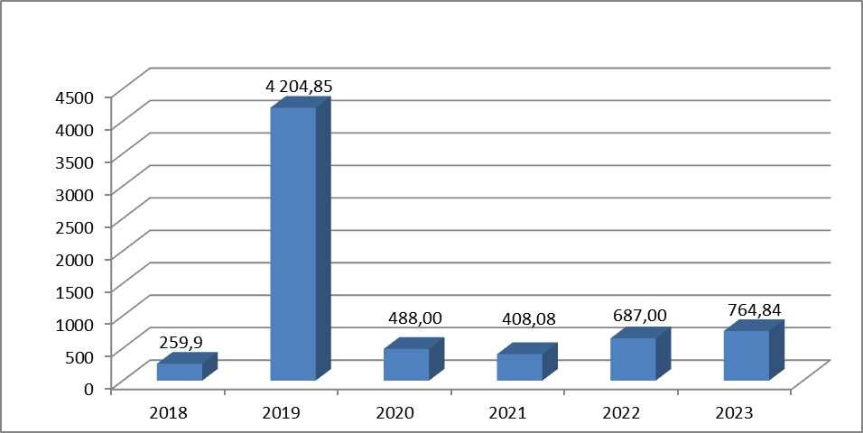

(Рис.1)

Индекс физического объема инвестиций в основной капитал в 2023 году к 2022 году составил 94,2 %.

Причинами *увеличения* бюджетных инвестиций является:

по ОКВЭД «Транспортировка и хранение» ИФО-2609,4% - строительство региональной дороги общего пользования регионального значения;

по ОКВЭД «Деятельность профессиональная, научная и техническая» ИФО -388,1%;

по ОКВЭД «Водоснабжение, водоотведение, организация сбора и утилизации отходов, деятельность по ликвидации загрязнений» ИФО - 888,6%.

Причиной увеличения объема частных инвестиций в 2023 г. является ввод объектов туристической деятельности, строительство сооружений.

На 01.01.2024 г. реализовывались следующие крупные инвестиционные проекты *(указать по крупным и средним организациям):*

бюджетные – строительство дороги общего пользования регионального значения;

частные - строительство сооружений Филиал ПАО «Россети Сибирь- «Алтайэнерго»; приобретение спецтехники, оборудования и транспортных средств СПК «Абайский».

На Инвестиционном портале Республики Алтай для поиска инвесторов размещены инвестиционные проекты: горнолыжный курорт «Барсук» и «Форелевая ферма»; на Инвестиционной карте РФ размещена информация о 6 инвестиционных площадках.

В 2024 г. планируются к реализации крупные инвестиционные проекты*:*

бюджетные - строительство автомобильной дороги общего пользования регионального значения, строительство сельского клуба  в с. Сугаш;

частные - строительство сооружений Филиал ПАО «Россети Сибирь- «Алтайэнерго» ; строительство объектов туристической деятельности.

**2.6 Бюджет**

Фактическое поступление налоговых доходов консолидированного бюджета МО «Усть-Коксинский район» (без учета доходов от уплаты акцизов на автомобильный и прямогонный бензин, дизельных и (или) карбюраторных (инжекторных) двигателей, производимых на территории Российской Федерации) на 01.01.2024 г. составило 183,3 млн. руб.

В сравнении с 01.01.2023 г. отмечено *снижение* поступлений налоговых доходов консолидированного бюджета муниципального образования на 3,3 млн. руб., темп *снижения* составил 98,24 %.

Причина *снижения* поступлений связана со *снижением* поступлений от УСН, *снижение* составило 7,4 млн. руб..

Исполнение доходной части бюджета муниципального образования «Усть-Коксинский район» в части налоговых поступлений по отдельным доходным источникам:

отмечен *рост* на 13,7 % или на 12,2 млн. руб.

Причины роста поступлений НДФЛ:

1) Рост минимальной заработной платы.

2) Повышение заработной платы работникам бюджетных учреждений.

В основном поступление НДФЛ обеспечено за счет бюджетной сферы, здравоохранения, образования и сельскохозяйственной деятельности.

**УСН:** факт на 01.01.2024 г. - 51,3 млн. руб. По отношению к 01.01.2023 г. отмечено *снижение* на 6,2 % или на 7,4 млн. руб.

Причины *снижения* поступлений УСН:

1) Приостановление предпринимательской деятельности ИП, занимающимся заготовкой лек.тех. сырья.

2) Снижение налогооблагаемой базы у предприятия, занимающегося реализацией пантовой продукции.

В основном поступление УСН обеспечено за счет дорожно - строительной и сельскохозяйственной деятельности.

**ЕСХН:** факт на 01.01.2024 г. - 0,4 млн. руб. По отношению к 01.01.2023 г. отмечено *снижение* на 22,1 % или на 4,8 млн. руб.

Причины снижения поступлений ЕСХН:

1) Снижение налогооблагаемой базы за счет увеличения расходов.

2) Наличие нереализованной пантовой продукции.

3) Переход основного налогоплательщика на общий режим налогообложения.

**ПСН:** факт на 01.01.2024 г. - 3,0 млн. руб. По отношению к 01.01.2023 г. отмечено *снижение* на 11,9 % или на 0,4 млн. руб.

Причиной снижения поступлений ПСН является уменьшение суммы налога на страховые взносы, уплаченные за себя и наемных работников.

**НИФЛ:** факт на 01.01.2024 г. - 4,9 млн. руб. По отношению к 01.01.2023 г. отмечен *рост* на 21,0 % или на 0,8 млн. руб.

Причиной роста поступлений НИФЛ является поступление задолженности за истекшие периоды:

**НИО:** факт на 01.01.2024 г. - 9,7 млн. руб. По отношению к 01.01.2023 г. отмечено *снижение* на 32,4 % или на 4,6 млн. руб.

Причины снижения поступлений НИО:

1) Снижение поступлений в результате оплаты налогоплательщиками налога в счет предстоящих платежей в 2022 году.

2) Снижение налогооблагаемой базы в связи с изменением законодательства в правила ведения бухгалтерского учета.

В основном поступление НИО обеспечено за счет бюджетной сферы, здравоохранения, образования и предприятий, занимающихся передачей электроэнергии.

**ЗН:** факт на 01.01.2024 г. - 10,5 млн. руб. По отношению к 01.01.2023 г. отмечен *рост* на 10,0 % или на 1,0 млн. руб.

Причиной роста поступлений ЗН является поступление задолженности за истекшие периоды и своевременная уплата текущих платежей.

В основном поступление ЗН обеспечено за счет бюджетной сферы, здравоохранения, образования и предприятий, занимающихся передачей электроэнергии.

хранения, образования и предприятий, занимающихся передачей электроэнергии.

**ГП:** факт на 01.01.2024 г. - 2,2 млн. руб. По отношению к 01.01.2023 г. отмечено *снижение* на 7,0 % или на 0,2 млн. руб.

Причиной снижения поступлений ГП является снижение по государственной пошлине по делам, рассматриваемым в судах общей юрисдикции, мировыми судьями, в результате снижения обращений в суды.

Мероприятия, проведенные органами местного самоуправления в целях увеличения поступления налоговых доходов (без учета акцизов).

1) Проведение разъяснительной работы с налогоплательщиками по правильности заполнения и своевременности предоставления уведомлений о суммах исчисленных налогов.

2) Проведение разъяснительной работы с населением о своевременной постановке на кадастровый учет индивидуальных жилых домов и иных объектов недвижимости после завершения строительных работ.

3) Проведено совещание с руководителями туристического бизнеса о переводе земель ИЖС, используемых в предпринимательской деятельности, в земли рекреации.

1. **Инфраструктура**

3.1 Земельный фонд района включает в себя категории земель, которые распределяются по следующим пропорциям:

Земельный фонд

|  |  |  |  |
| --- | --- | --- | --- |
| № | Категории земель | Площадь, га | % к общей  площади |
| 1 | Земли с\х назначения | 567563 | 43,8 |
| 2 | Земли населенных пунктов | 3849 | 0,2 |
| 3 | Земли промышленности и транспорта | 830 | 0,1 |
| 4 | Земли лесного фонда | 333227 | 25,7 |
| 5 | Земли водного фонда | 2416 | 0,2 |
| 6 | Земли особоохраняемые | 151719 | 11,7 |
| 7 | Земли запаса | 235582 | 18,2 |
|  | Итого: | 1295186 | 100 |

Как видно из приведенной таблицы, земли сельскохозяйственного назначения составляют менее половины территории Муниципального образования «Усть-Коксинский район».

**3.2 Инженерная инфраструктура**

**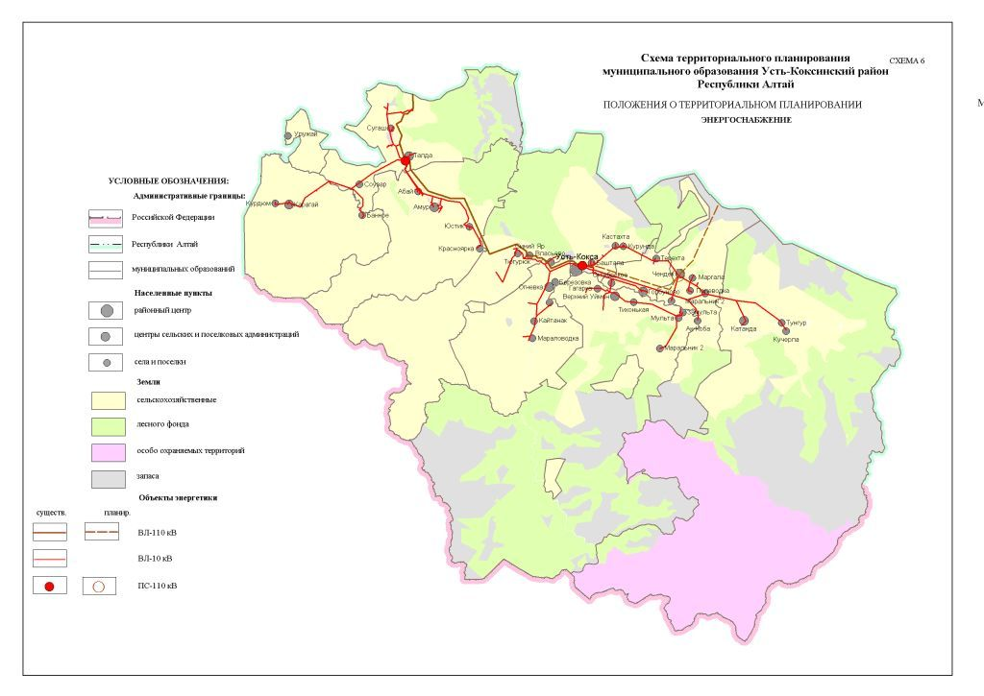**

Централизованное электроснабжение потребителей МО «Усть-Коксинский район» осуществляется филиалом ПАО "МРСК Сибири»- «Горно-Алтайские электрические сети".

Горно-Алтайский филиал ОАО "Алтайэнергосбыт" является энергосбытовой компанией на территории МО «Усть-Коксинский район». Общая протяженность электросетей в районе –835,54 км, износ составляет 60%.

Теплоснабжение на территории района осуществляется МУП «Тепло Ресурс» и учреждениями образования, культуры и здравоохранения.

Протяженность тепловых сетей в районе 5,037 км. Число источников теплоснабжения – 45 единиц, с общей мощностью свыше 3,2325 Гкал/ч. Используется твердое топливо (уголь, дрова).

 Отапливается вся социальная сфера, юридические лица и 4 жилых многоквартирных домов. В целом, состояние отопительной системы  удовлетворительное.

Водоснабжением в районе занимаются МУП «Тепловодстрой Сервис» и МУП «Катанда». Канализировано 5 многоквартирных домов жилого фонда.

Централизованная система водоснабжения развита недостаточно. Снабжение водой населения района осуществляется в основном из скважин и трубчатых колодцев. Водоснабжение осуществляется через водопровод протяженностью 92,096 км, централизованной системой водоснабжения охвачено 28 населенных пункта. (с.Усть-Кокса, Чендек, Мульта, Ак-Коба, Огневка, Березовка, Катанда, Талда и др.). Суммарный объем водопотребления за год составляет 137,0 тыс.м3, в том числе на хозяйственно-бытовые нужды 118,0 тыс.м3. Среднесуточный отпуск воды на одного потребителя составляет 100 л.

**3.3 Транспорт, связь**

В настоящее время связь между районом и республиканским центром г. Горно-Алтайском, а также между соседними районами осуществляется посредством одного вида транспорта – автомобильного. Удаленность центра муниципального образования от ближайшей железнодорожной станции г. Бийска составляет 502 км.

Важное значение в работе транспортного комплекса имеет наличие и качество автомобильных дорог. Протяженность автомобильных дорог местного значения на 01.01.2024 г. составила 293,4 км, в том числе с твердым покрытием 192,5 км. по сравнению с предыдущим годом показатель остался без изменений.

Большая часть дорог общего пользования местного значения муниципального района имеют гравийное покрытие. Обслуживанием автомобильных дорог регионального значения занимается ОАО «Усть-Коксинское ДРСУ», дороги местного значения обслуживает МУП «Тепловодстрой Сервис».

Перевозку пассажиров в районе осуществляет 2 ИП по маршруту «Мульта-Барнаул» и организовано 3 муниципальных маршрута.

В районе нет железнодорожного транспорта.

Таможенный пост отсутствует.

На территории района действуют все виды связи. Проводную связь обеспечивает ОАО «Ростелеком». Осуществляют работу три оператора сотовой связи: «МТС», «Билайн», «Мегафон».

**3.4 Финансовая инфраструктура**

В муниципальном образовании «Усть-Коксинский район» из основных элементов инвестиционной инфраструктуры представлены только банковская система (филиалы Сбербанка России, Россельхозбанка, Ноосферы, Совкомбанка), страховые компании (Росгосстрах, Росэнеро, Спасские Ворота ).

**3.5 Социальная инфраструктура**

В селе Усть-Кокса расположена большая районная поликлиника со стационарным отделением. Имеется 8 гостиниц и 5 баз отдыха. Для занятий спортом работают 4 спортивных зала и стадион. Дети получают образование в начальной и среднеобразовательной школах. Для специального образования имеется техникум отраслевых технологий. На главной площади в центре села размещается Дом творчества и досуга, в котором имеется кинотеатр, спортивный зал, фотоателье, детская библиотека, зал для занятий вокалом. Так же на площади имеется ЗАГС и два больших административных здания.

**4.Инвестиционная среда**

За период 2020-2024 гг. на территории МО «Усть-Коксинский район» были построены:

1.Семеноводческий комплекс в Чендекском СП с. Нижне-Уймон КФХ Корякина А.Ф. (120млн.руб)

2.Создан молокоперерабатывающий цех в с. Талда на территории СПК «Абайский», мощностью переработки молока составила 1 тонна в сутки. Благодаря государственной поддержке, хозяйствующими субъектами было приобретено 33 единицы техники. Собственных средств, предприятиями, было потрачено 36,0 млн. руб., из федерального и республиканского бюджетов на данные мероприятия была направлена компенсация в размере 5,0 млн. руб.

3.Реализован туристический инвестиционный проект – Туркомплекс «Альтаир» (20млн.руб), туристическая деревня «Асонов ключ» (35млн.руб).

4. 522,0 млн. руб. проектирование и строительство объектов научно-клинической лаборатории с питомником для разведения и содержания кабарги в условиях естественной среды обитания - ЗАО «Уч Сумер»;

5. Осуществлен проект организации производства по переработке зерновых в гранулированные комбикорма (ИП Карякина Александра Фоминична)(5 млн.руб);

6.Запущен цех по переработке пантовой продукции и выпуску БАД, ООО «Ревитал» (15млн.руб )

7.Построена и запущена солнечная электростанция мощностью 40 МВт в Амурском селском поселении(1,5млрд.руб).

8.Открылся музей мараловодства в с. Верх-Уймон силами ООО «Верх-Уймон» (8млн.руб).

9.В центре села Усть-Кокса построен и функционирует большой торговый центр « Феникс» по торговле бытовой техникой ИП «Сартакова Г.П.» (10 млн.руб)

10.Функционирует и расширяется тренажерный зал «Сила» в с. Усть-Кокса Булгакова А.А.(15млн.руб)

11.Построен и запущен детский сад «Тополек»(85млн.руб)

12.Детский сад «Радуга» (132млн.руб)

13.Школа (598млн.руб)

14.Водопровод на «Башталинке»17км водопроводных сетей (52млн.руб)

На инвестиционной ярмарке РА МО «Усть-Коксинский район» было представлено несколько инвестиционных проектов и предложений в сфере, туризма, инноваций, медицины и сельского хозяйства. Администрация МО «Усть-Коксинский район» дает каждому проекту положительное заключение, т. к. проекты имеют высокую степень реализации, и часть проектов уже реализуются (от реализации данных проектов пополняются бюджеты всех уровней).

**4.1. Приоритеты**

Приоритетные направления инвестиционной политики муниципального образования «Усть-Коксинский район»:

-развитие инфраструктуры инвестиционной деятельности;

-активизация процесса создания высокопроизводительных рабочих мест;

-информационная и кадровая поддержка инвестиционной деятельности.

Мероприятия по реализации приоритетных направлений инвестиционной политики муниципального образования «Усть-Коксинский район» должны быть направлены в первую очередь на активизацию притока инвестиций в приоритетные отрасли экономики района:

а) сельское хозяйство;

б) перерабатывающая промышленность (производство пищевых продуктов и напитков, обработка древесины и производство изделий из дерева, производство мебели и т.д.);

в) развитие туризма (деятельность туристических баз, гостиниц и ресторанов, санаторно-курортная, оздоровительная деятельность, деятельность по организации отдыха и развлечений);

г) развитие инфраструктуры (электроэнергия, водоснабжение, деятельность по предоставлению коммунальных услуг, строительство, транспорт и связь).

**4.2 Площадки и бизнес предложения**

**Паспорт**

**инвестиционной площадки № 1**

1. **География площадки**

|  |  |
| --- | --- |
| Место расположения участка (адрес) | Республика Алтай, Усть-Коксинский район, с. Усть-Кокса, ул. Северная,7А |
| Общая площадь, га | 0,09 |
| Свободная площадь, га | 0,09 |
| Кадастровый номер | 04:08:010101:51 |
| Категория земель | Населенных пунктов |
| Разрешенное использование | Горнолыжный комплекс |
| **Удаленность (км)** |  |
| От центра муниципального образования с. Усть-Кокса | 0 |
| От центра субъекта Федерации г. Горно-Алтайск (км) | 420 |
| от центра другого ближайшего субъекта Федерации – г.Барнаул (км) | 650 |
| от автомагистрали: Горно-Алтайск-Талда-Тюнгур (км) | 0,5 |
| от ближайшей железнодорожной станции (ст. Бийск  Алтайского отделения Западно-Сибирской железной дороги (км) | 520 |
| От аэропорта г. Горно-Алтайск (км) | 415 |
| Расстояние до ближайших жилых домов (м) | 50 |
| Близлежащие объекты (жилая застройка,  промышленные и сельскохозяйственные  предприятия) | Жилая застройка, водозаборные сооружения |

1. **Обеспеченность площадки инженерной и транспортнойинфраструктурой**

|  |  |
| --- | --- |
| Водоснабжение | имеется |
| Канализация сточных вод | отсутствует |
| Электроснабжение | имеется |
| Теплоснабжение | отсутствует |
| Подъездные пути | Грунтовая дорога |
| Телефон | Сотовая связь |
| Интернет | 4G-интернет |
| Охрана | отсутствует |

1. **Здания и сооружения на территории**

|  |  |  |  |  |  |  |
| --- | --- | --- | --- | --- | --- | --- |
| Название объекта | Площадь м. кв. | этажность | Высота потолка | Стройматериал | Год постройки | Как используется |
| Не имеется | - | - | - | - | - | - |

1. **Стоимость пользования земельным участком, площадки**

|  |  |
| --- | --- |
| Ставка арендной платы в год(руб.) | - |

1. **Собственник земельного участка, площадки**

|  |  |
| --- | --- |
| Наименование, юридический адрес | Администрация Усть-Коксинского сельского поселения  649490 Республика Алтай, Усть-Коксинский район, с.Усть-Кокса , ул. Советская, 38 |
| Контактное лицо: Ф.И.О., должность руководителя, телефон, факс,e-mail | Бескончин Евгений Львович, глава Усть-Коксинского сельского поселения, т. (38848) 22-2-73 |

1. **Органы исполнительной власти, курирующие вопросы земельных отношений и строительства**

|  |  |
| --- | --- |
| Наименование, юридический адрес | Администрация МО «Усть-Коксинский район» Республика Алтай, Усть-Коксинский район, с.Усть-Кокса, ул. Харитошкина, 3 |
| Контактное лицо: Ф.И.О., должность руководителя,телефон, факс, e-mail | Косинова Елена Викторовна , начальник отдела архитектуры и земельных отношений, т/ф.(38848)22021 e-mail:zemkoksa@mail.ru |
|  |  |

**Паспорт**

**Инвестиционной площадки № 2**

**География площадки**

|  |  |
| --- | --- |
| Место расположения участка (адрес) | Республика Алтай, Усть-Коксинский район, с. Усть-Кокса, ул. Южная, 21 |
| Общая площадь, га | 0,077 |
| Свободная площадь, га | 0,077 |
| Кадастровый номер | 04:08:011313:888 |
| Категория земель | Населенных пунктов |
| Разрешенное использование | Под объекты торговли |
| **Удаленность (км)** |  |
| От центра муниципального образования с. Усть-Кокса | 0 |
| От центра субъекта Федерации г. Горно-Алтайск (км) | 420 |
| от центра другого ближайшего субъекта Федерации – г.Барнаул (км) | 650 |
| от автодороги: г.Горно-Алтайск - Талда - Тюнгур (км) | 0,5 |
| от ближайшей железнодорожной станции (ст. Бийск  Алтайского отделения Западно-Сибирской железной дороги (км) | 520 |
| От аэропорта г. Горно-Алтайск (км) | 415 |
| Расстояние до ближайших жилых домов (м.) | 6 |
| Близлежащие объекты (жилая застройка,  промышленные и сельскохозяйственные  предприятия) | Жилая застройка |

**Обеспеченность площадки инженерной и транспортной инфраструктурой**

|  |  |
| --- | --- |
| Водоснабжение | отсутствует |
| Канализация сточных вод | отсутствует |
| Электроснабжение | имеется |
| Теплоснабжение | отсутствует |
| Подъездные пути | Грунтовая дорога |
| Телефон | Сотовая связь |
| Интернет | 4G-интернет |
| Охрана | отсутствует |

**Здания и сооружения на территории**

|  |  |  |  |  |  |  |
| --- | --- | --- | --- | --- | --- | --- |
| Название объекта | Площадь м. кв. | этажность | Высота потолка | Стройматериал | Год постройки | Как используется |
| - | - | - | - | - | - | - |

**Стоимость пользования земельным участком, площадки**

|  |  |
| --- | --- |
| Ставка арендной платы в год(руб.) | - |

**Собственник земельного участка, площадки**

|  |  |
| --- | --- |
| Наименование, юридический адрес | Администрация Усть-Коксинского сельского поселения, 649490 Республика Алтай Усть-Коксинский район, с. Усть-Кокса, ул. Советская, 38 |
| Контактное лицо: Ф.И.О., должность руководителя, телефон, факс,e-mail | Бескончин Евгений Львович, глава Усть-Коксинского сельского поселения, тел. (38848)22-2-37 |

**Органы исполнительной власти, курирующие вопросы земельных отношений и строительства**

|  |  |
| --- | --- |
| Наименование, юридический адрес | Администрация МО «Усть-Коксинский район», Республика Алтай, Усть-Коксинский район, с. Усть-Кокса, ул. Харитошкина,3 |
| Контактное лицо: Ф.И.О., должность руководителя,телефон, факс, e-mail | Косинова Елена Викторовна, начальник отдела архитектуры и земельных отношений, тел. (38848)22-0-21, e-mail: zemkoksa@mail.ru |
|  |  |

**Паспорт**

**Инвестиционной площадки № 3**

**География площадки**

|  |  |
| --- | --- |
| Место расположения участка (адрес) | Республика Алтай, Усть-Коксинский район, с. Усть-Кокса, ул. Шукшина, 19 |
| Общая площадь, га | 0,069 |
| Свободная площадь, га | 0,069 |
| Кадастровый номер | 04:08:011313:615 |
| Категория земель | Населенных пунктов |
| Разрешенное использование | Под объекты торговли |
| **Удаленность (км)** |  |
| От центра муниципального образования с. Усть-Кокса | 0 |
| От центра субъекта Федерации г. Горно-Алтайск (км) | 420 |
| от центра другого ближайшего субъекта Федерации – г.Барнаул (км) | 650 |
| от автодороги: г.Горно-Алтайск - Талда - Тюнгур (км) | 0,5 |
| от ближайшей железнодорожной станции (ст. Бийск  Алтайского отделения Западно-Сибирской железной дороги (км) | 520 |
| От аэропорта г. Горно-Алтайск (км) | 415 |
| Расстояние до ближайших жилых домов (м.) | 6 |
| Близлежащие объекты (жилая застройка,  промышленные и сельскохозяйственные  предприятия) | Жилая застройка |

**Обеспеченность площадки инженерной и транспортной инфраструктурой**

|  |  |
| --- | --- |
| Водоснабжение | отсутствует |
| Канализация сточных вод | отсутствует |
| Электроснабжение | имеется |
| Теплоснабжение | отсутствует |
| Подъездные пути | Грунтовая дорога |
| Телефон | Сотовая связь |
| Интернет | 4G-интернет |
| Охрана | отсутствует |

**Здания и сооружения на территории**

|  |  |  |  |  |  |  |
| --- | --- | --- | --- | --- | --- | --- |
| Название объекта | Площадь м. кв. | этажность | Высота потолка | Стройматериал | Год постройки | Как используется |
| - | - | - | - | - | - | - |

**Стоимость пользования земельным участком, площадки**

|  |  |
| --- | --- |
| Ставка арендной платы в год(руб.) | - |

**Собственник земельного участка, площадки**

|  |  |
| --- | --- |
| Наименование, юридический адрес | Администрация Усть-Коксинского сельского поселения, 649490 Республика Алтай Усть-Коксинский район, с. Усть-Кокса, ул. Советская, 38 |
| Контактное лицо: Ф.И.О., должность руководителя, телефон, факс,e-mail | Бескончин Евгений Львович, глава Усть-Коксинского сельского поселения, тел. (38848)22-2-37 |

**Органы исполнительной власти, курирующие вопросы земельных отношений и строительства**

|  |  |
| --- | --- |
| Наименование, юридический адрес | Администрация МО «Усть-Коксинский район», Республика Алтай, Усть-Коксинский район, с. Усть-Кокса, ул. Харитошкина,3 |
| Контактное лицо: Ф.И.О., должность руководителя,телефон, факс, e-mail | Косинова Елена Викторовна, начальник отдела архитектуры и земельных отношений, тел. (38848)22-0-21, e-mail: zemkoksa@mail.ru |
|  |  |

**Паспорт**

**Инвестиционной площадки № 4**

**География площадки**

|  |  |
| --- | --- |
| Место расположения участка (адрес) | Республика Алтай, Усть-Коксинский район, с. Усть-Кокса, ул. Юбилейная, 28А |
| Общая площадь, га | 0,076 |
| Свободная площадь, га | 0,076 |
| Кадастровый номер | 04:08:011313:579 |
| Категория земель | Населенных пунктов |
| Разрешенное использование | Под объекты торговли |
| **Удаленность (км)** |  |
| От центра муниципального образования с. Усть-Кокса | 0 |
| От центра субъекта Федерации г. Горно-Алтайск (км) | 420 |
| от центра другого ближайшего субъекта Федерации – г.Барнаул (км) | 650 |
| от автодороги: г.Горно-Алтайск - Талда - Тюнгур (км) | 0,5 |
| от ближайшей железнодорожной станции (ст. Бийск  Алтайского отделения Западно-Сибирской железной дороги (км) | 520 |
| От аэропорта г. Горно-Алтайск (км) | 415 |
| Расстояние до ближайших жилых домов (м.) | 6 |
| Близлежащие объекты (жилая застройка,  промышленные и сельскохозяйственные  предприятия) | Жилая застройка |

**Обеспеченность площадки инженерной и транспортной инфраструктурой**

|  |  |
| --- | --- |
| Водоснабжение | отсутствует |
| Канализация сточных вод | отсутствует |
| Электроснабжение | имеется |
| Теплоснабжение | отсутствует |
| Подъездные пути | Грунтовая дорога |
| Телефон | Сотовая связь |
| Интернет | 4G-интернет |
| Охрана | отсутствует |

**Здания и сооружения на территории**

|  |  |  |  |  |  |  |
| --- | --- | --- | --- | --- | --- | --- |
| Название объекта | Площадь м. кв. | этажность | Высота потолка | Стройматериал | Год постройки | Как используется |
| - | - | - | - | - | - | - |

**Стоимость пользования земельным участком, площадки**

|  |  |
| --- | --- |
| Ставка арендной платы в год(руб.) | - |

**Собственник земельного участка, площадки**

|  |  |
| --- | --- |
| Наименование, юридический адрес | Администрация Усть-Коксинского сельского поселения, 649490 Республика Алтай Усть-Коксинский район, с. Усть-Кокса, ул. Советская, 38 |
| Контактное лицо: Ф.И.О., должность руководителя, телефон, факс,e-mail | Бескончин Евгений Львович, глава Усть-Коксинского сельского поселения, тел. (38848)22-2-37 |

**Органы исполнительной власти, курирующие вопросы земельных отношений и строительства**

|  |  |
| --- | --- |
| Наименование, юридический адрес | Администрация МО «Усть-Коксинский район», Республика Алтай, Усть-Коксинский район, с. Усть-Кокса, ул. Харитошкина,3 |
| Контактное лицо: Ф.И.О., должность руководителя,телефон, факс, e-mail | Косинова Елена Викторовна, начальник отдела архитектуры и земельных отношений, тел. (38848)22-0-21, e-mail: zemkoksa@mail.ru |

**Паспорт**

**Инвестиционной площадки № 5**

**География площадки**

|  |  |
| --- | --- |
| Место расположения участка (адрес) | Республика Алтай, Усть-Коксинский район, с. Усть-Кокса, ул. Юбилейная, 21А |
| Общая площадь, га | 0,092 |
| Свободная площадь, га | 0,092 |
| Кадастровый номер | 04:08:011313:539 |
| Категория земель | Населенных пунктов |
| Разрешенное использование | Под объекты торговли |
| **Удаленность (км)** |  |
| От центра муниципального образования с. Усть-Кокса | 0 |
| От центра субъекта Федерации г. Горно-Алтайск (км) | 420 |
| от центра другого ближайшего субъекта Федерации – г.Барнаул (км) | 650 |
| от автодороги: г.Горно-Алтайск - Талда - Тюнгур (км) | 0,5 |
| от ближайшей железнодорожной станции (ст. Бийск  Алтайского отделения Западно-Сибирской железной дороги (км) | 520 |
| От аэропорта г. Горно-Алтайск (км) | 415 |
| Расстояние до ближайших жилых домов (м.) | 6 |
| Близлежащие объекты (жилая застройка,  промышленные и сельскохозяйственные  предприятия) | Жилая застройка |

**Обеспеченность площадки инженерной и транспортной инфраструктурой**

|  |  |
| --- | --- |
| Водоснабжение | отсутствует |
| Канализация сточных вод | отсутствует |
| Электроснабжение | имеется |
| Теплоснабжение | отсутствует |
| Подъездные пути | Грунтовая дорога |
| Телефон | Сотовая связь |
| Интернет | 4G-интернет |
| Охрана | отсутствует |

**Здания и сооружения на территории**

|  |  |  |  |  |  |  |
| --- | --- | --- | --- | --- | --- | --- |
| Название объекта | Площадь м. кв. | этажность | Высота потолка | Стройматериал | Год постройки | Как используется |
| - | - | - | - | - | - | - |

**Стоимость пользования земельным участком, площадки**

|  |  |
| --- | --- |
| Ставка арендной платы в год(руб.) | - |

**Собственник земельного участка, площадки**

|  |  |
| --- | --- |
| Наименование, юридический адрес | Администрация Усть-Коксинского сельского поселения, 649490 Республика Алтай Усть-Коксинский район, с. Усть-Кокса, ул. Советская, 38 |
| Контактное лицо: Ф.И.О., должность руководителя, телефон, факс,e-mail | Бескончин Евгений Львович, глава Усть-Коксинского сельского поселения, тел. (38848)22-2-37 |

**Органы исполнительной власти, курирующие вопросы земельных отношений и строительства**

|  |  |
| --- | --- |
| Наименование, юридический адрес | Администрация МО «Усть-Коксинский район», Республика Алтай, Усть-Коксинский район, с. Усть-Кокса, ул. Харитошкина,3 |
| Контактное лицо: Ф.И.О., должность руководителя,телефон, факс, e-mail | Косинова Елена Викторовна, начальник отдела архитектуры и земельных отношений, тел. (38848)22-0-21, e-mail: zemkoksa@mail.ru |

**Контактная информация.**

Сведения о высших должностных лицах Администрации муниципального образования «Усть-Коксинский район», курирующих развитие реального сектора экономики муниципального образования «Усть-Коксинский район»

Глава муниципального образования «Усть-Коксинский район»

Кочевов Дмитрий Николаевич тел. 8(38848) 22-3-76

Приемная тел. 8(38848) 22-4-01

<https://ust-koksa-altay.ru/>

Первый заместитель Главы Администрации муниципального образования «Усть-Коксинский район»

Абросимова Ольга Матвеевна тел. 8(38848) 22-6-50

Приемная тел. 8(38822) 22-4-01

<https://ust-koksa-altay.ru/>

**5.Справочники**

|  |  |
| --- | --- |
| **Название** | **Муниципальное образование «Амурское сельское поселение»** |
| Статус | Сельское поселение |
| Сайт | <https://ust-koksa-altay.ru/> |
| Индекс | 649481 |
| Телефонный код | 38848 |
| Площадь территории, кв.км | 16,50 |
| Общая численность населения | 1486 |
| Количество населенных пунктов в МО | Амур, Юстик, Абай, Красноярка |
| Глава муниципального образования | глава администрации |
| ФИО Главы МО | Кошева Оксана Ивановна |
| Дата избрания Главы МО | 09.09.2023г. |
| Срок полномочий Главы МО | пять лет |
| Дата окончания срока полномочий Главы МО | 2028 |
| Почтовый адрес администрации МО | 649481, с. Амур ул. Школьная,7 |
| Код, телефон, факс | 838848(27343) |
| e-mail администрации МО | [spamur@mail.ru](mailto:spamur@mail.ru) |

|  |  |
| --- | --- |
| **Название** | **Муниципальное образование «Верх-Уймонское сельское поселение»** |
| Статус | Сельское поселение |
| Сайт | [verh-uimon.ru](http://verh-uimon.ru) |
| Индекс | 649475 |
| Телефонный код | 38848 |
| Площадь территории, кв.км | 22,34 |
| Общая численность населения | 2196 |
| Количество населенных пунктов в МО | Верх-Уймон, Гагарка,Тихонькая, Маральник-1, Замульта Мульта |
| Глава муниципального образования | глава администрации |
| ФИО Главы МО | Кононова Ирина Викторовна |
| Дата избрания Главы МО | 11.09.2023 |
| Срок полномочий Главы МО | 5 лет |
| Дата окончания срока полномочий Главы МО | 11.09.2028 |
| Почтовый адрес администрации МО | 649475 , с.Верх-Уймон , ул.Центральная,5 |
| Код, телефон, факс | 838848(24-3-43) |
| e-mail администрации МО | verh\_uimon\_sp@mail.ru |

|  |  |
| --- | --- |
|  |  |
| **Название** | **Муниципальное образование «Горбуновское сельское поселение»** |
| Статус | Сельское поселение |
| Сайт | <https://ust-koksa-altay.ru/> |
| Индекс | 649494 |
| Телефонный код | нет |
| Площадь территории, кв.км | 36.943 |
| Общая численность населения | 1007 |
| Количество населенных пунктов в МО | Горбуново, Октябрьское, Теректа |
| Глава муниципального образования | глава администрации |
| ФИО Главы МО | Иванова Дарья Николаевна |
| Дата избрания Главы МО | 14.09.2023 |
| Срок полномочий Главы МО | пять лет |
| Дата окончания срока полномочий Главы МО | 2028 |
| Почтовый адрес администрации МО | 649494, с. Горбуново ул. Первомайская 4 |
| Код, телефон, факс | 89136979040 |
| e-mail администрации МО | [gorbunovosp@mail.ru](mailto:gorbunovosp@mail.ru) |

|  |  |
| --- | --- |
|  |  |
| **Название** | **Муниципальное образование «Карагайское сельское поселение»** |
| Статус | Сельское поселение |
| Сайт | <https://ust-koksa-altay.ru/> |
| Индекс | 649497 |
| Телефонный код | 38848 |
| Площадь территории, кв.км | 12,33 |
| Общая численность населения | 815 |
| Количество населенных пунктов в МО | Банное, Карагай. Курдюм |
| Глава муниципального образования | глава администрации |
| ФИО Главы МО | Ерелина Эльвира Аднаевна |
| Дата избрания Главы МО | 14.09.2023 |
| Срок полномочий Главы МО | пять лет |
| Дата окончания срока полномочий Главы МО | 2028 |
| Почтовый адрес администрации МО | 649180, с. Карагай ул.Амбулаторная, 12 |
| Код, телефон, факс | 838848(27343) |
| e-mail администрации МО | [649497 Karagai@mail.ru](mailto:649497%20Karagai@mail.ru) |

|  |  |
| --- | --- |
|  |  |
| **Название** | **Муниципальное образование «Катандинское сельское поселение»** |
| Статус | Сельское поселение |
| Сайт | <https://ust-koksa-altay.ru/> |
| Индекс | 649180 |
| Телефонный код | 38848 |
| Площадь территории, кв.км | 21,20 |
| Общая численность населения | 1438 |
| Количество населенных пунктов в МО | Катанда, Тюнгур, Кучерла |
| Глава муниципального образования | глава администрации |
| ФИО Главы МО | Алексеев Алексей Геннадьевич |
| Дата избрания Главы МО | 14.09.2023 |
| Срок полномочий Главы МО | пять лет |
| Дата окончания срока полномочий Главы МО | 2028 |
| Почтовый адрес администрации МО | 649180, с. Катанда ул.Советская 136 |
| Код, телефон, факс | 838848(27343) |
| e-mail администрации МО | [katan\_sp@mail.ru](mailto:katan_sp@mail.ru) |

|  |  |
| --- | --- |
|  |  |
| **Название** | **Муниципальное образование «Огневское сельское поселение»** |
| Статус | Сельское поселение |
| Сайт | <https://ust-koksa-altay.ru/> |
| Индекс | 649477 |
| Телефонный код | 38848 |
| Площадь территории, кв.км | 28,17 |
| Общая численность населения | 1486 |
| Количество населенных пунктов в МО | Огневка, Березовка, Мараловодка, Сахсабай, Кайтанак |
| Глава муниципального образования | глава администрации |
| ФИО Главы МО | Кудрявцев Олег Васильевич |
| Дата избрания Главы МО | 14.09.2023 |
| Срок полномочий Главы МО | пять лет |
| Дата окончания срока полномочий Главы МО | 2028 |
| Почтовый адрес администрации МО | 649477, с. Огневка ул. Школьная, д.12 |
| Код, телефон, факс | 838848(2 1380) |
| e-mail администрации МО | [oghnievka@mail.ru](mailto:oghnievka@mail.ru) |

|  |  |
| --- | --- |
|  |  |
| **Название** | **Муниципальное образование «Талдинское сельское поселение»** |
| Статус | Сельское поселение |
| Сайт | <https://ust-koksa-altay.ru/> |
| Индекс | 649483 |
| Телефонный код | 38848 |
| Площадь территории, кв.км | 2264 |
| Общая численность населения, чел. | 1252 |
| Количество населенных пунктов в МО | Талда, Соузар, Сугаш |
| Глава муниципального образования | глава администрации |
| ФИО Главы МО | Тохнин Эжер Николаевич |
| Дата избрания Главы МО | 14.09.2023 |
| Срок полномочий Главы МО | пять лет |
| Дата окончания срока полномочий Главы МО | 2028 |
| Почтовый адрес администрации МО | 649483, с Талда ул. Центральная, 29/2 |
| Код, телефон, факс | 8(38848) 26458, 8(38848) 26343 |
| e-mail администрации МО | [talda-adm@yandex.ru](mailto:talda-adm@yandex.ru) |

|  |  |
| --- | --- |
| **Название** | **Муниципальное образование «Усть-Коксинское сельское поселение»** |
| Статус | Сельское поселение |
| Сайт | <https://ust-koksa-altay.ru/> |
| Индекс | 649490 |
| Телефонный код | 38848 |
| Площадь территории, кв.км | 43,86 |
| Общая численность населения | 5596 |
| Количество населенных пунктов в МО | Усть-Кокса, Баштала, Власьево, Кастахта, Курунда, Власьево, Синий Яр,Тюгурюк |
| Глава муниципального образования | глава администрации |
| ФИО Главы МО | Бескончин Евгений Львович |
| Дата избрания Главы МО | 14.09.2023 |
| Срок полномочий Главы МО | пять лет |
| Дата окончания срока полномочий Главы МО | 2028 |
| Почтовый адрес администрации МО | 649490, с. Усть-Коксинского Усть-Коксаул. Советская ,38 |
| Код, телефон, факс | 838848(22273) |
| e-mail администрации МО | [ukposelenie@mail.ru](mailto:ukposelenie@mail.ru) |

|  |  |
| --- | --- |
|  |  |
| **Название** | **Муниципальное образование «Чендекское сельское поселение»** |
| Статус | Сельское поселение |
| Сайт | <https://ust-koksa-altay.ru/> |
| Индекс | 649470 |
| Телефонный код | 8-(388) 48 |
| Площадь территории, кв.км | 87 га |
| Общая численность населения | 1606 чел |
| Количество населенных пунктов в МО | с. Чендек, с. Нижний Уймон, с. Ак-Коба, п. Маральник- 2, п. Полеводка, п. Маргала |
| Глава муниципального образования | глава Чендекского сельского поселения |
| ФИО Главы МО | Хомякова Маргарита Петровна |
| Дата избрания Главы МО | 14.09.2023 год |
| Срок полномочий Главы МО | пять лет |
| Дата окончания срока полномочий Главы МО | 2028 |
| Почтовый адрес администрации МО | 649470, с. Чендек, ул. Садовая д. 15 |
| Код, телефон, факс | 8 (388) 48 25-4-42, 25-4-35 |
| e-mail администрации МО | [chendek-ra@yandex.ru](mailto:chendek-ra@yandex.ru) |